6公埼理第371号

令和6年12月23日

会員各位

公益社団法人 埼玉県理学療法士会

　会　長　 　 南本　浩之

専門性委員会担当理事　杉本　諭

学校保健・特別支援教育推進委員会

　　　　　　委員長　　　 大隈　統

（公文書番号にて公印省略）

**（公社）埼玉県理学療法士会**

**令和６年度　学校保健・特別支援教育推進委員会　情報交換会のご案内**

拝啓 時下ますますご清栄のこととお喜び申し上げます。平素は当士会の運営に格別なるご高配、ご協力を賜りまして厚く御礼申し上げます。

さて、これまで本委員会では皆様と共に学校保健領域での理学療法士の関り方について考えてまいりました。今年度からは認定スクールトレーナー制度の運用が始まり、日本理学療法士協会としても本領域を推進しています。埼玉県士会としても当委員会が中心となり、今後の本格的な活動に向けて取り組んでまいります。

そこでこの度、埼玉県内で学校保健活動及び特別支援教育活動に関わる情報交換会を企画いたしました。本情報交換会では活動紹介やグループワークを通して、悩みや不安の共有と解決、仲間づくり等、皆様の活動を推進する一助になれば幸いと考えます。また併せて、県士会活動におけるネットワーク構築を進めたいと考えております。皆様のご参加をお待ちしております。

敬具

記

1、日時：令和7年2月22日（土）13:30～16:20（13:15受付開始）

2、場所：埼玉医科大学　かわごえクリニック　6F小会議室

3、目的：学校保健領域分野で実際に活躍ができる人材育成を目的に、活動紹介とグループワークを行う

4、内容： 13:15　受付開始

13:30　開会挨拶、委員会活動紹介

13:50　認定スクールトレーナー制度の活動紹介

14:30　グループワーク・発表

16:20　閉会挨拶、閉会

5、対象：**埼玉県士会会員で、学校保健領域の現場での活動の意思のある方**（経験不問）

6、費用：無料

7、定員：20名（応募多数である場合、県内活動エリアを考慮した抽選をいたしますのでご了承ください；参加の可否につきましては、2月上旬にメールにてご連絡いたします。申し込み後、または参加可能のご連絡の後のキャンセルにつきましては、必ず下記問い合わせ先までお知らせください。）

8. 申込み：下記URLまたはQRコードから、応募フォームにご入力下さい。

　　　　 なお当日はグループワークを予定しております。やむを得ずキャンセルとなる方は、必ず問い合わせ先までメールでご連絡下さい。

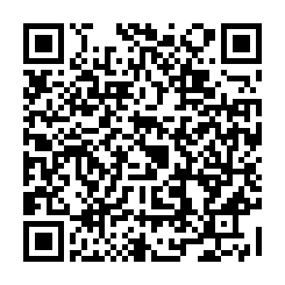

<https://docs.google.com/forms/d/e/1FAIpQLSdh5smjNw556D6JQW4v4DZlcltkSOCHTotzE2ki0TB7fUHhrw/viewform?usp=sf_link>

9　本情報交換会は履修ポイントの対象外です。

10 問合せ先 ：学校保健・特別支援推進委員会　井原・黒川

　　　　　　　 Email：saitamapt.gakkou@gmail.com

※お問い合わせの際は、件名に「　【R6情報交換会】　」を付けてお送りください。

※お問合せはメールのみとさせていただきます。

以上